Material Longitud
Clase online

¡Queridos niños y niñas!
¿Cómo están? Les queremos recordar que la unidad de Longitud, está en el libro 2B, el cual se encuentra en el colegio, por lo que les adjuntamos esta guía de ejercicios para reforzar lo trabajado en clases. No es necesario imprimirla, puedes desarrollar los ejercicios en tu cuaderno

Esta guía no debe ser enviada a la miss. Es solo para reforzar.

Felicitaciones por el esfuerzo realizado en cada uno de tus trabajos y clases

Miss Sole y Miss Caro

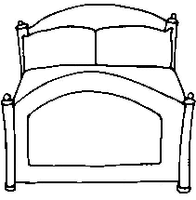
- Completa con MAYOR o MENOR.

- El ancho de la cama es ___________________________ que 1 m.

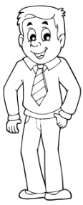

- El alto del hombre es ___________________________ que 2m.

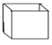
- El largo de la caja es ______________________________ que 1 m.

- NOMBRA tres objetos menores que 1m y tres objetos mayores que 1m.
Menores que 1m. | Mayores que 1m.
1.

2.

3.

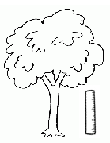
- Encierra la alternativa correcta.

- Se mide el árbol con una regla de un metro:
- La longitud del árbol es mayor que 1 m.
- La longitud del árbol es igual a 1 m.
- La longitud del árbol es menor que 1 m.

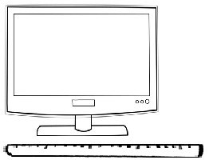
- Se mide el televisor con una regla de un metro:
- La longitud del televisor es mayor que 1 m.
- La longitud del televisor es igual que 1 m.
- La longitud del televisor es menor que 1 m.

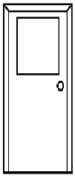
- Estima: el alto de la puerta de tu pieza mide:
- Menos de 1m.
- Más de 1m pero menos de 2m.
- Más de 2m.

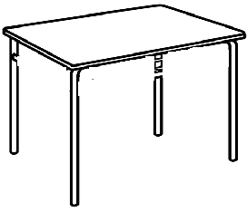
- Estima: el alto de tu mesa de comedor mide:
- Menos de 1m.
- Más de 1m pero menos de 2m.
- Más de 2m.

